Nhãn hiệu WBFASHION đang dự định tiếp cận thị trường Việt Nam, họ thuê công ty bạn thiết kế một website để giới thiệu sản phẩm và cung cấp dịch vụ may mặc. Bạn phải xây dựng website với các tính năng sau:
- Trang chủ: Hiển thị danh sách sản phẩm mới và liên kết đến các trang khác.

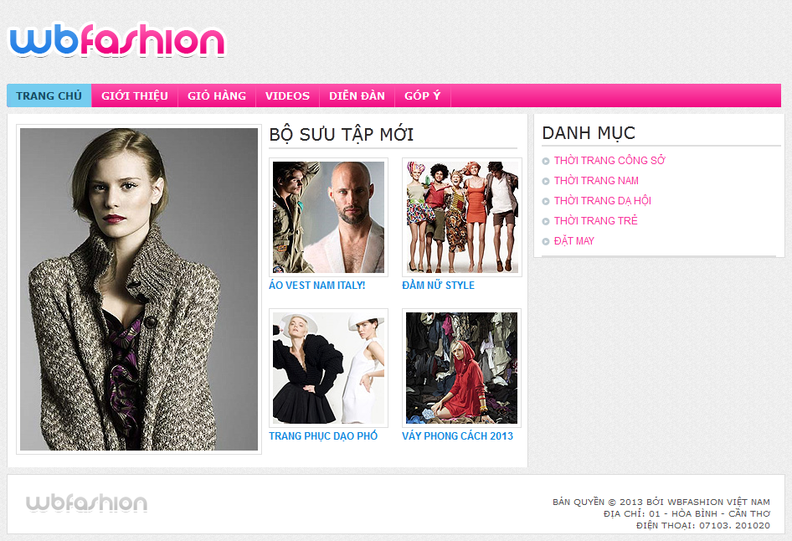
Hình 1: Giao diện trang chủ

Trong đó:
- Bố cục website được phân bố như hình trên
- Phần menu theo dạng menu sổ xuống: Khi rê chuột ngang menu “Giới thiệu” sẽ hiển thị chức năng con là “Công ty”, “Hình thức thanh toán”, “Các đối tác”.
- Các hình ảnh và liên kết được đặt vào đúng vị trí.
- Phần thông tin footer bao gồm:
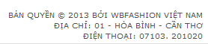
Hình 2: Nội dung footer

- Trang đặt may: Giao diện và bố cục giống trang chủ nhưng phần nội dung hiển thị biểu mẫu nhập thông tin đặt may.
Biểu mẫu bao gồm các trường sau được đặt trên trang datmay.html
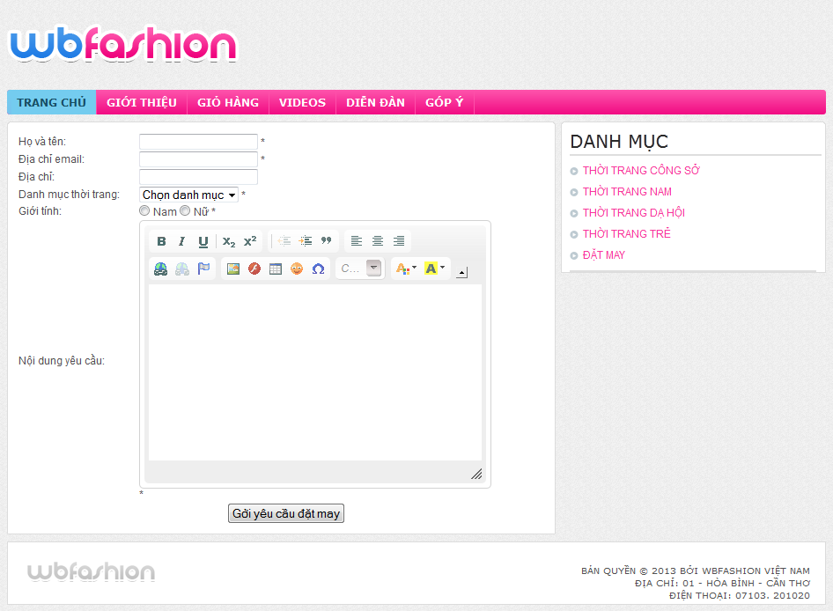
Hình 3: Giao diện trang đặt may

